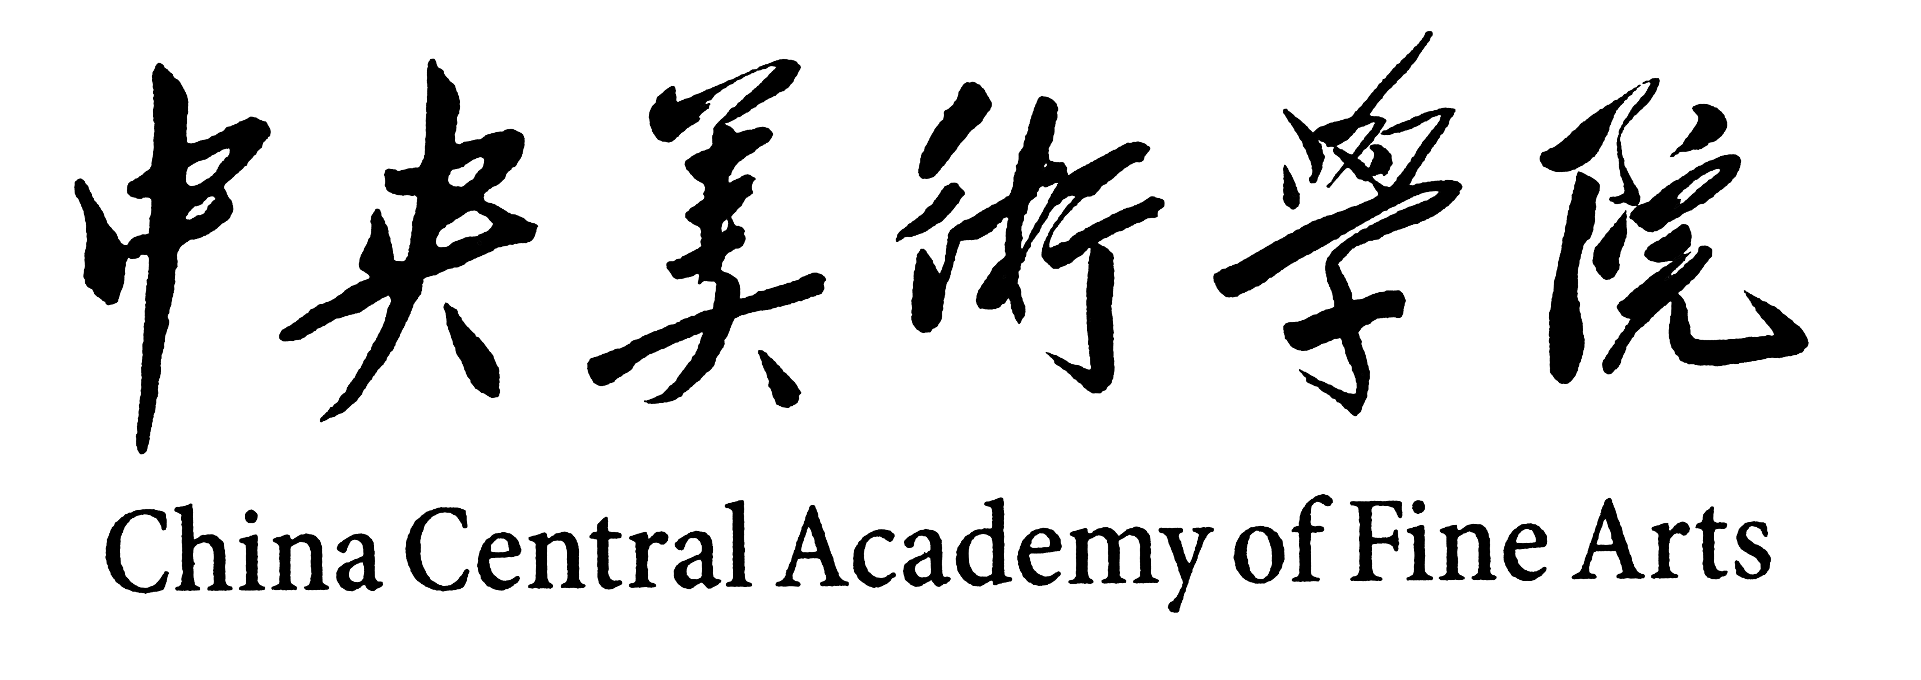
2020年研修班入学须知
请中央美术学院2020级研修生认真阅读以下入学须知，按时报到并办理各项手续。
一、报到时间及地点
2020年10月15日(星期四)上午9：00—12：00。报到时请携带二寸同底蓝色免冠证件照片五张，身份证。手续不全及逾期不报到者，我院将取消其入学资格。
报到地点：青年空间
二、学生返校报到条件
（一）低风险地区学生，持健康通行码“绿码”及7日内核酸检测阴性证明返校报到；
（二）中风险地区学生，须集中或居家医学观察14天后持健康通行码“绿码”及7日内核酸检测阴性证明返校报到；
（三）高风险地区学生，暂不返校报到；
（四）近期从境外返回的学生，严格落实境外返京人员管控措施，解除集中医学观察后，接到学校通知，再持7日内核酸检测阴性证明和健康通行码“绿码”返校报到；
（五）本人或共同居住的家庭成员为确诊病例、核酸检测阳性者、疑似病例、密切接触者的，暂不返校报到；
（六）本人或共同居住的家庭成员曾为确诊病例、核酸检测阳性者、疑似病例、密切接触者的，须持7日内核酸检测阴性证明和健康通行码“绿码”返校报到；
（七）有发热、咳嗽、腹泻等症状且排除新冠病毒感染的学生，暂不返校，待治疗无症状，报学校批准后可返校报到；
（八）对没有返校的学生，院系要掌握其健康状况和出行轨迹，建立台账并加强教育指导。
上述低中高风险区实行动态管理。
请同学们与各自专业的班主任建立联系，其他未尽事项，请密切关注后续通知。
三、授课方式
学校将根据实际情况和教育部具体要求及时调整授课方式，确定入学的同学将视为同意并遵守学校的各项安排。
四、学费缴纳
1、网上缴费：请在10月13日-10月14日登录 http://pay.cafa.edu.cn进入中央美术学院缴费平台，选择银联支付、支付宝、微信方式缴纳学费。
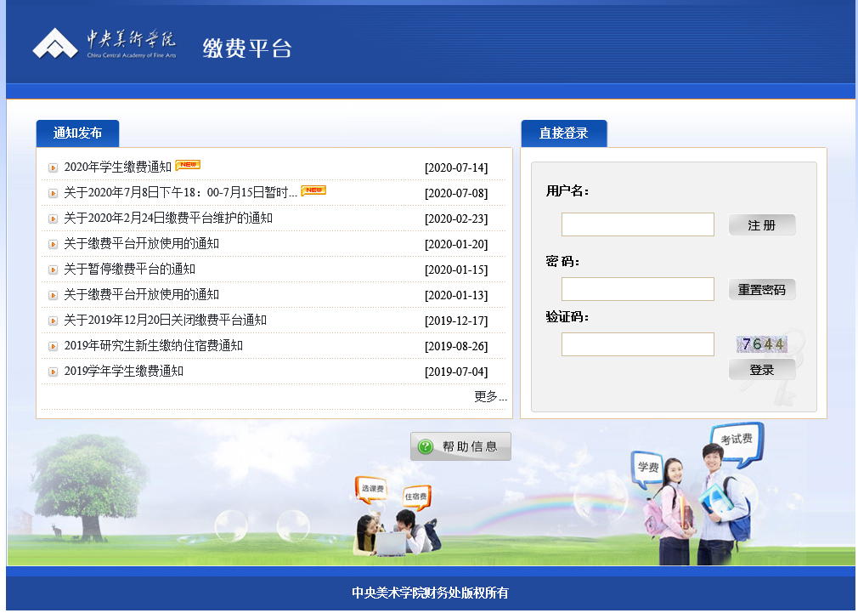
用户名、密码均为学生学号。
为了您的账号安全，登录成功后请及时修改登录密码。
缴费成功后，请保留缴费凭证，缴费记录可通过缴费平台的“缴费历史查询”查看。
[ 特别提醒 ]
- 请大家使用Windows系统Google浏览器缴费；
- 登陆成功后，请您务必确认跳转的页面为“中央美术学院缴费平台”，并确认页面左上角显示的姓名及学号正确；
- 选择需要缴纳的费用项后，点击支付，然后依照页面提示逐步操作，直到缴费完成；
- 为了您的账户信息安全，请您尽量避免在网吧等公共场所使用网银缴费；
- 使用银联支付方式缴费时若提示超出交易限额，请您自行联系银联卡所属银行，办理提高网上单笔交易限额的相关手续；使用支付宝、微信方式缴费时若提示超出交易限额，您可尝试先把学宿费全额转入您的支付宝、微信余额账户后再扫描二维码完成支付。也可在交款页面双击“本次支付金额”，填写本次缴纳金额，分次缴费。
2、微信公众号缴费：
扫描下方二维码，关注“中央美术学院财经中心”公众号。点击“学生缴费”-“缴费入口”，跳转至中央美术学院缴费平台。用户名、密码均为学生学号。
为了您的账号安全，登录成功后请及时修改登录密码。
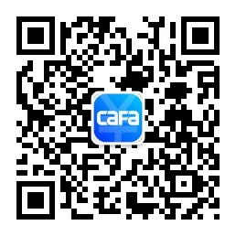
五、其它
1、学员在校学习期间的差旅费、医疗费、材料费及其它补贴费等均由原单位支付或本人自理。
2、学员在校期间如违反校纪、校规，视其情节轻重给予处理，并通报原单位。在防疫期间，因教学场所人员密集，空间封闭，学员必须遵守学校及教研室因此制定的各项规章制度。如有违反，继续教育学院将取消该生的学习资格，后果自负。
3、开课后自动退学及受勒令退学处理的学员，学费不退。
4、学习期满，成绩合格，颁发由中央美术学院印制的短期或普通或高级《研修证明书》。
六、学院地址：北京市朝阳区花家地南街8号 邮政编码：100102
咨询电话：64771253、64771281
邮箱：jxjy@cafa.edu.cn

中央美术学院继续教育学院
二○二○年十月

